«Le projet est le brouillon de l'avenir»
Jules Renard

- Origine :
Le mot projet provient du latin projectus de projicer=" jeter quelque chose vers l'avant ".
Le préfixe pro signifie "qui précède dans le temps" et le radical jicer signifie "jeter".
Ainsi, le mot "projet" voulait initialement dire "quelque chose qui vient avant que le reste ne soit fait". Quand le mot a été initialement adopté, il se rapportait au plan de quelque chose, non à l'exécution proprement dite de ce plan. Quelque chose accompli selon un projet était appelé "objet". Cette utilisation du mot "projet" changea dans les années 1950, quand plusieurs techniques de gestion de projet ont été élaborées : avec cette avancée, le mot a légèrement dévié de sens pour couvrir à la fois les projets et les objets.
En termes platoniciens, les idées du monde sensible sont projetées sur le monde intelligible : " La science des projets consiste à prévenir les difficultés d'exécution. " (Vauvenargues). Cette science est parfois appelée management projet.
Un projet est synonyme de :
ambition, but, dessein, ébauche, entreprise, idée, intention,préméditation, programme, propos, schéma, suggestion.
Il ne fau pas réduire le projet à la seule dimension de sa réalisation technique car il y aurait quatre “dimensions constitutives de la figure du projet” relevant de quatre approches scientifiques distinctes :
- la nécessité vitale (biologie),
- l’enjeu existentiel (phénoménologie),
- la perspective pragmatique (praxéologie),
- l’opportunité culturelle (ethnologie).

- Types de projet :
Dans l'analyse anthropologique qu'il a réalisée sur le sujet, Jean Pierre Boutinet a repéré quatre types de projets:
- le projet sur l'autre selon le modèle de la commande sociale,
- le projet pour l'autre selon le modèle paternaliste,
- le projet avec l'autre selon le modèle participatif,
- le projet de l'autre selon le modèle de l'autonomie.

- Contenu du projet :
En principe un projet n'est pas une simple idée jetée en l'air, mais suppose d'être décrit et planifié, par exemple selon la méthode QQOQCCP
- Quoi (les actions)
- Qui (les gens concernés)
- Où (les domaines touchés par le projet, voire les lieux)
- Quand (programmation dans le temps)
- Comment (moyens, méthodes...)
- Combien (le budget)
- Pourquoi (les motifs et les objectifs)

- Définitions :

Dans un contexte professionnel, un projet est une aventure temporaire entreprise dans le but de créer un produit ou un service unique:
- temporaire car un projet se termine à une date déterminée et
- unique car le résultat final est propre au projet entreprise.
Au sens littéral du mot, le projet est un objectif "extraordinaire" qui combine quatre aspects :
- fonctionnel (réponse à un besoin)
- technique (respect des spécifications)
- délais (respect des échéances)
- coûts (respect du budget).
- On appelle projet l'ensemble des actions à entreprendre afin de répondre à un besoin défini dans des délais fixés. Un projet est une action temporaire avec un début et une fin, qui mobilise des ressources identifiées (humaines, matérielles et financières) durant sa réalisation, qui possède un coût et fait donc l'objet d'une budgétisation de moyens et d'un bilan indépendant de celui de l'entreprise.

- Un projet est «Un processus unique qui consiste en un ensemble d’activités coordonnées et maîtrisées comportant des dates de début et de fin, entrepris dans le but d’atteindre un objectif conforme à des exigences spécifiques, incluant les contraintes de délais, de coûts et de ressources. » (source : norme ISO 9000, version 2008)

- Un projet est un ensemble d'activités coordonnées et maîtrisées comportant des dates de début et de fin, entrepris dans le but d'atteindre un objectif conforme à des exigences spécifiques. Afnor X50-115

- Un projet est un processus unique, qui consiste en un ensemble d'activités coordonnées et maîtrisées comportant des dates de début et de fin, entrepris dans le but d'atteindre un objectif conforme à des exigences spécifiques telles que des contraintes de délais, de coûts et de ressources. ISO 10006

- Un projet est toute activité réalisée une seule fois, doté d’un début et d'une fin déterminée et qui vise à créer un produit ou un savoir unique. Il peut nécessiter la participation d’une seule ou de milliers de personnes.
Sa durée peut être de quelques jours ou de plusieurs années. Il peut être entrepris par
une seule organisation ou par un groupe d’organismes intéressés. Il peut s’agir de quelque chose d’aussi simple que l’organisation d’un événement d'une journée ou d’aussi complexe que la construction d’un barrage sur une rivière. Selon le Project Management Institute (PMI)

- Principaux acteurs :
Les principaux acteurs d’un projet sont en général comme suit :
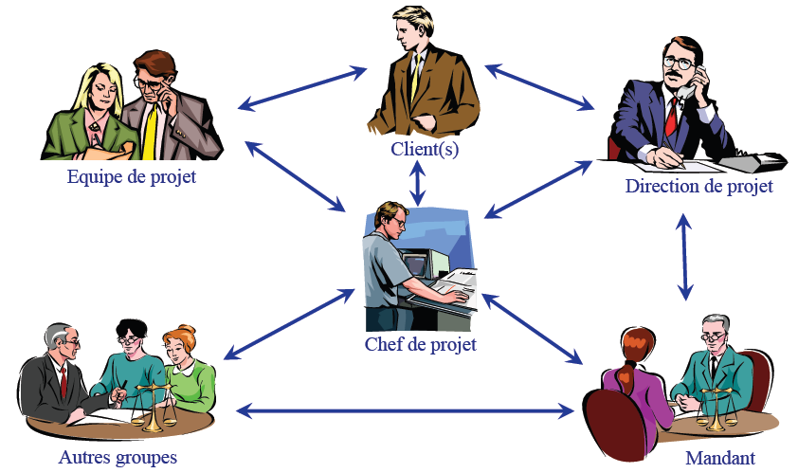
Ces acteurs travaillent en collaboration selon la durée du projet.
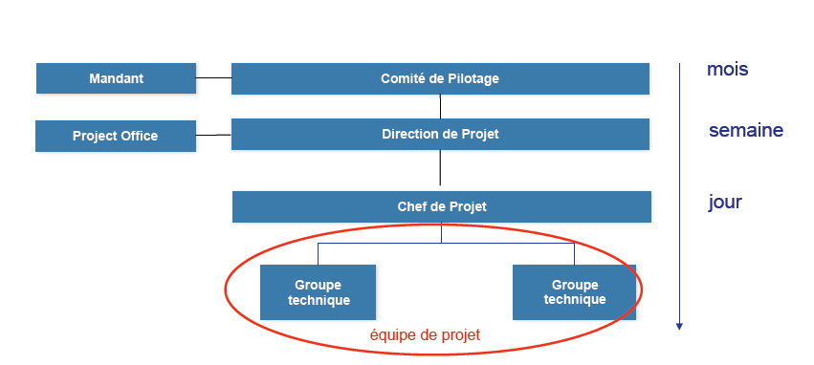

- Processus du projet :
Tout projet repose sur des phases importantes pour sa réalisation qui peuvent être schématisées de la manière suivante :
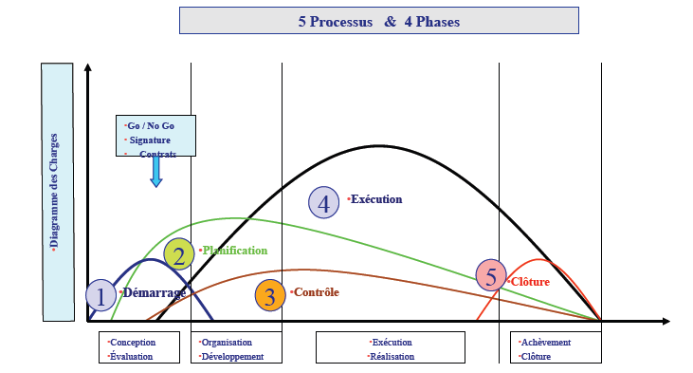
- Résultats du projet :
Les résultats attendus du projet sont appelés "livrables".
Un projet, dès qu'il est suffisamment complexe et a des enjeux importants, consiste en un ensemble d'actions visant un résultat défini, connu et mesurable. Le projet est limité dans le temps et comporte toujours une notion de nouveauté et de changement.
On distingue:
- des " projets-ouvrage " dont le résultat est unique (un pont, un logiciel),
- et des " projets-produit " (un nouveau modèle de voiture, une nouvelle boisson) dont l'objectif est la mise au point d'un ou d'une gamme de produit(s) ou service(s), qui sera diffusé à plus ou moins grande échelle.

CONCLUSION
Le projet peut également faire partie d'un ensemble plus complexe, souvent appelé programme. Le programme recouvre alors l'ensemble des composantes permettant d'aboutir au résultat final dans toutes ses dimensions : juridique, marketing, informatique, technique, formation des personnels, organisation, logistique, communication, etc. La gestion de projet est définie par le PMBOK (Project Management Body Of Knowledge) qui définit les règles principales régissant ce domaine.
Un projet peut être régulé par un plan de développement ou planifié.
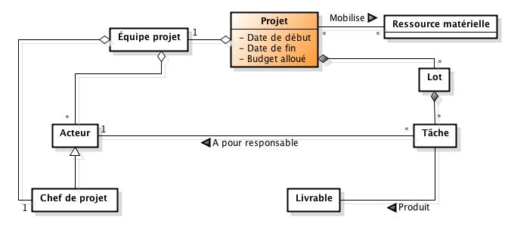
Sitographie :
http://engees.unistra.fr/site/fileadmin/user_upload/pdf/gsp/Cours_Gest_Projet.pdf
http://www.gestion-projet-informatique.vivre-aujourdhui.fr
http://lesdefinitions.fr/projet

